Informacje o Komendzie Powiatowej
Państwowej Straży Pożarnej w Choszcznie ‑ ETR

Komenda Powiatowa Państwowej Straży Pożarnej w Choszcznie
znajduje się w Choszcznie przy ulicy Bolesława Chrobrego 6.

Osobą kierującą Komendą jest
Pan Komendant ‑ starszy brygadier Mirosław Dzidek.
Komendantowi w realizacji zadań pomaga jego zastępca, a także
funkcjonariusze i pracownicy cywilni komendy.

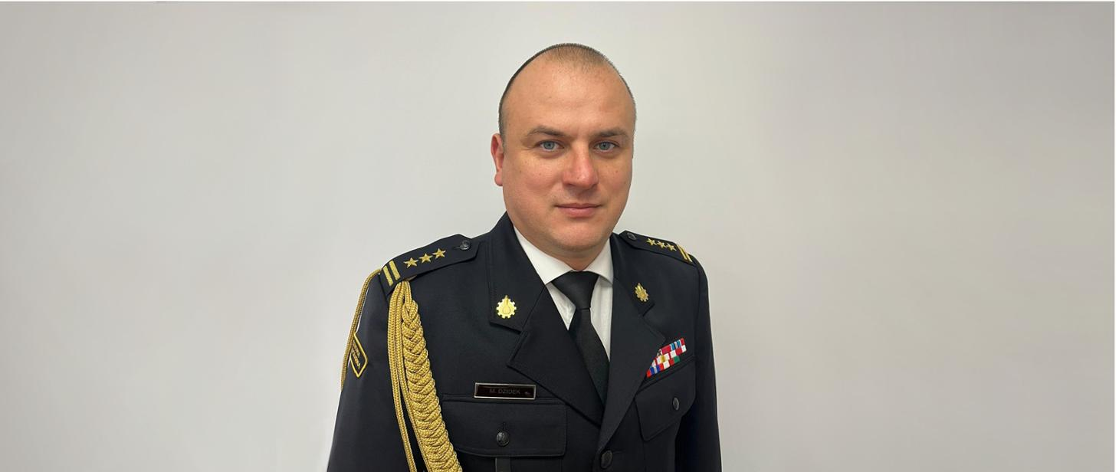

Czym zajmują się strażacy?

Strażacy pracują w dzień i w nocy:
1. ‑ gasząc pożary,
2. ‑ pomagając osobom, które uległy wypadkom drogowym,
3. ‑ ratując i pomagając zwierzętom,
4. ‑ pomagając chronić budynki, urządzenia i przedmioty w czasie
nagłych zdarzeń na przykład burzy,
5. ‑ sprawdzają czy budynki są zabezpieczone przed pożarem i czy w
razie wybuchu pożaru można z nich szybko uciec,
6. ‑ uczą Strażaków Ochotników oraz osoby odpowiedzialne za ochronę
przed pożarem w zakładach pracy,
7. ‑ sprawdzają sprzęt i wyszkolenie strażaków z podległych jednostek,
8. ‑ uczą dzieci i młodzież jak bezpiecznie zachowywać się w różnych
sytuacjach. Takie sytuacje to na przykład burza lub powódź.

Budynek Komendy Powiatowej Państwowe Straży Pożarnej w Choszcznie

Do budynku możesz wejść od ulicy Bolesława Chrobrego. Jeśli potrzebujesz pomocy przy wejściu zadzwoń pod numer 95 768 98 00. Pracownik Komendy przyjdzie i pomoże Ci.

Komenda Powiatowa jest otwarta od 7:30 do 15:30 od poniedziałku do piątku z wyłączeniem dni wolnych.

Aby załatwić sprawę w Komendzie możesz:
1. - napisać pismo i wysłać na adres: Komenda Powiatowa Państwowej Straży Pożarnej, ul. Bolesława Chrobrego 6, 73‑200 Choszczno
2. - napisać pismo i przynieść je osobiście do Komendy
3. - napisać pismo i wysłać jego skan na adres: sekretariat@choszczno.straz.gov.pl
4. - napisać pismo i wysłać faksem na numer 95 768 98 18
5. - Przyjść osobiście i spotkać się z pracownikiem w godzinach pracy Komendy.

Komenda czynna jest od poniedziałku do piątku w godzinach
od 7.30 do 15.30.
Zadzwoń najpierw pod numer 95 768 98 03, aby umówić wizytę.

